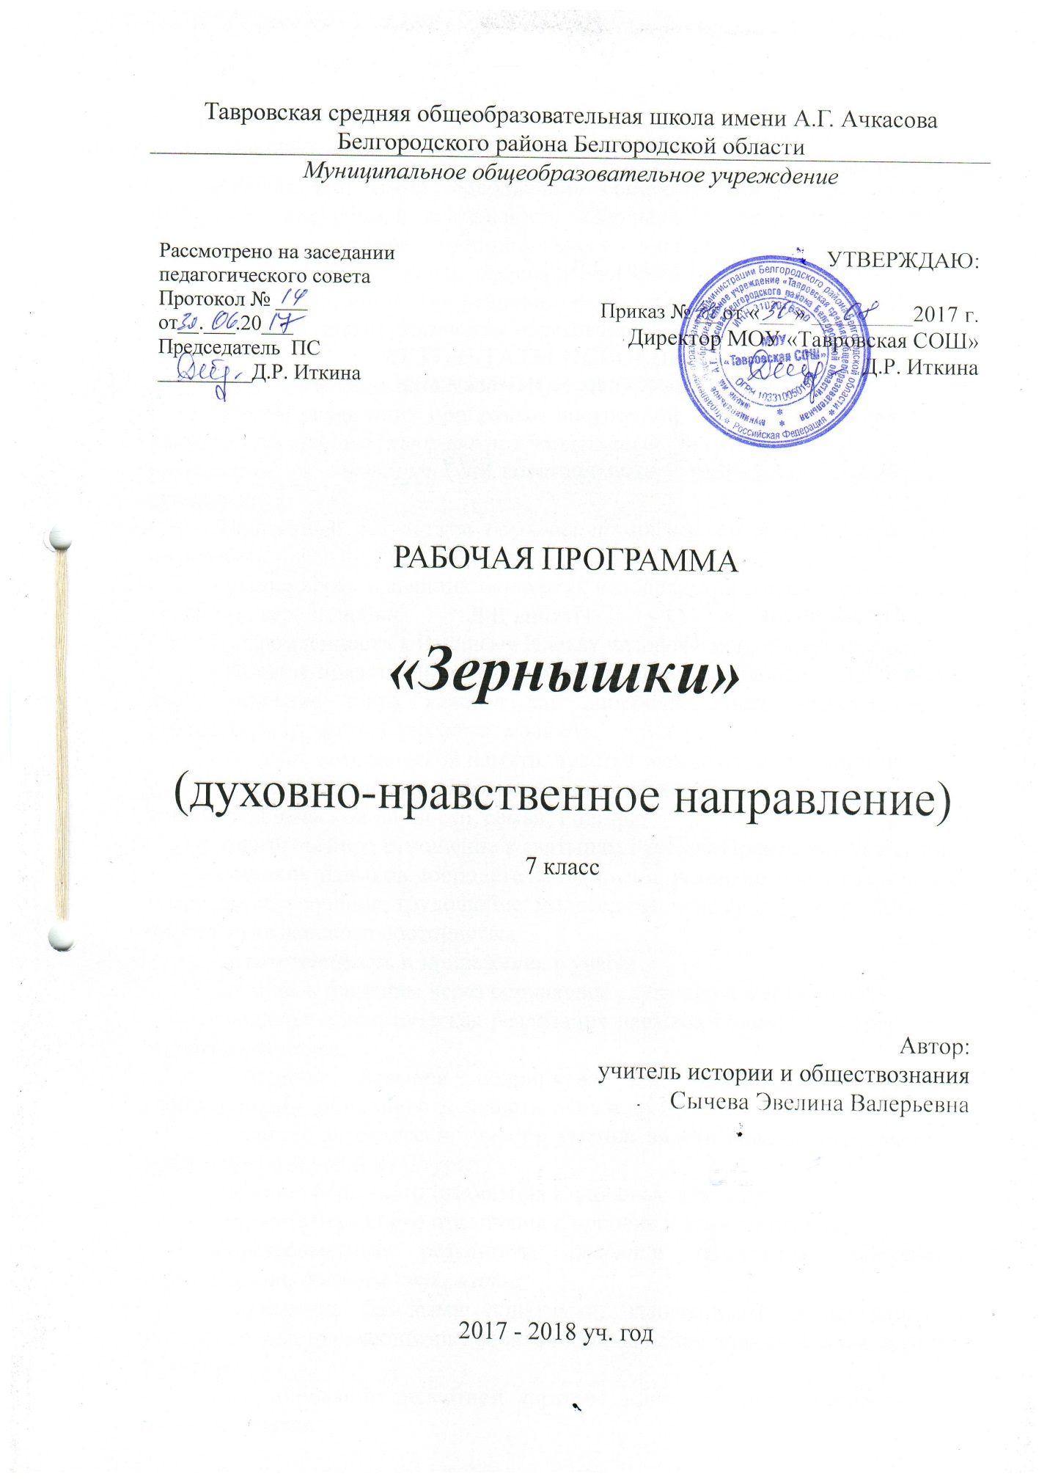

ПОЯСНИТЕЛЬНАЯ ЗАПИСКА

Рабочая программа «Зернышки» составлена на основе авторской программы внеурочной деятельности «Зёрнышки» автор Дзерович М.А., заместитель директора муниципального учреждения дополнительного образования «Станция юных техников Белгородского района Белгородской области» напечатанной по решению издательского совета ОГАОУ ДПО «Белгородский институт развития образования». 2014г.
РЕЗУЛЬТАТЫ ОСВОЕНИЯ КУРСА
ВНЕУРОЧНОЙ ДЕЯТЕЛЬНОСТИ
Итогом реализации программы внеурочной деятельности «Зернышки» является раскрытие творческого потенциала личности учащегося через приобщение к историческим, культурным традициям православной культуры.
Личностные результаты освоения программного материала должны отражать:
- укоренность в вышних ценностях человеческой жизни: православной традиции, вере и любви;
- устремленность к Высшему Идеалу человеческого совершенства;
- наличие нравственного самосознания (понятие о добре и зле, правде и лжи), усвоение таких качеств как добросовестность, справедливость, верность, долг, честь, благожелательность;
- наличие исторической памяти, чувства тесной связи со своим народом и Отечеством, осознание базовых ценностей общества: священного дара жизни, человеческой личности, семьи, Родины;
- благоговейное отношение к святыням Русской Православной Церкви;
- наличие навыков добродетельной жизни, развитие таких качеств, как послушание, терпение, трудолюбие, милосердие, целомудрие, и др.; хранение чести и гражданского достоинства;
- ответственность и прилежание в учебе;
- любовь к ближним через социальное служение и жертвенность;
- наличие и практическая реализация навыков совместного творчества и соработничества;
- наличие навыков непринятия зла, умение различать зло (непослушание, обидчивость, зависть, лень и др.), умение противостоять злу;
- наличие эстетических чувств, умение видеть красоту окружающего мира и православной культуры;
- наличие бережного отношения к здоровью как дару;
- наличие бережного отношения к природе и всему живому.
Метапредметные результаты освоения программы внеурочной деятельности должны отражать:
- овладения базовыми понятиями, заложенными в программном материале, выстраивающими правильное отношение знания и веры, науки и религии;
- формирование целостной картины мира на основе православного мировосприятия;
- совершенствование умственных способностей через опыт учебы, труда, творческой деятельности, опыт духовной жизни, которые развивают такие качества ума, как память, понимание, умение сосредотачиваться, удерживать внимание, осмысленно слышать и рассуждать, отделять главное от второстепенного и др.;
- сформированность нравственного отношения к знанию: знания не ради собственных амбиций и корысти, а ради ответственного служения людям, Отечеству;
- умение извлекать духовный и нравственный смысл из общих знаний и универсальных учебных действий;
- овладение навыками смыслового чтения печатных текстов через бережное отношение к слову.
Результаты реализации программы на ступени «Побуждение» на уровне личности учащегося:
- побуждение к познанию нового, интереса к православным традициям, стремление к возвышенному, святому, доброму;
- побуждение к осознанному и уважительному отношению к традиционным российским религиям и религиозным организациям, к вере и религиозным убеждениям;
- уважительное отношение к языку, культурным и религиозным традициям, истории и образу жизни представителей народов России;
- осознание учащимися необходимости определенного поведения, обусловленного принятыми в обществе представлениями о добре и зле, должном и допустимом, на основе позитивной нравственной самооценки, самоуважения и жизненного оптимизма;
- принятие учащимися базовых национальных ценностей, национальных и этнических духовных традиций;
- сформированное позитивное отношение к семье и традициям российской семьи как основе российского общества, уважительное отношение к родителям, осознанное и заботливое отношение к старшим и младшим;
- способность реагировать на негативные проявления в детском обществе и обществе в целом, анализировать нравственную сторону своих поступков и поступков других людей;
- знание традиций своей семьи и образовательного учреждения, бережное отношение к ним.
Результаты реализации программы на ступени «Совершенствование» на уровне личности учащегося:
- совершенствование и формирование укорененности в высших ценностях человеческой жизни, устремленности к Идеалу, наличии нравственного самосознания, исторической памяти;
- развитие и совершенствование навыков добродетельной жизни: любви к ближним, через социальное служение, через совместное творчество и соработничество;
- установление и совершенствование взаимоотношений в коллективе, направленных на позитивное отношение ответственной зависимости людей друг от друга; развитие умения сочетать личностные и общественные интересы, дорожить своей честью, честью своей семьи, школы, детского творческого объединения; установление дружеских взаимоотношений в коллективе, основанных на взаимопомощи и взаимной поддержке;
- развитие традиций детского творческого коллектива с учетом традиций школы, бережного отношения к ним;
- формирование, развитие и совершенствование нравственного отношения к взаимоотношениям в семье; значения семьи для жизни человека;
- совершенствование умственных способностей через опыт учебы, труда и творческой деятельности.
Результаты реализации программы на ступени «Преображение» на уровне личности учащегося:
- интеграция личности в национальную и мировую культуру;
- осознанное принятие традиций, ценностей, особых форм культурно-исторической, социальной и духовной жизни родного села, города, района, области, края, республики;
- принятие культуры и духовных традиций многонационального народа Российской Федерации;
- ценностное отношение к семье, браку;
- понимание взаимосвязи физического, нравственного (душевного) и социально – психологического (здоровья семьи и школьного коллектива) здоровья человека, влияние нравственности человека на всю его жизнь, здоровье и благополучие;
- понимание возможного негативного влияния на морально-психологическое состояние человека зла во всех его проявлениях.
СОДЕРЖАНИЕ ПРОГРАММЫ
- Вводное занятие
Теория: порядок работы. Правила поведения во время учебного занятия. Ознакомление с программой работы на текущий учебный год. Беседа по технике безопасности при работе с различными инструментами и оборудованием.
Практика: -
Тип занятия: занятие «открытия» нового знания.
Форма проведения занятия: учебное занятие – презентация.
Методы и приемы: рассказ, беседа, наглядные.
Дидактический и раздаточный материал: мультимедийная презентация.
Оборудование: мультимедийный проектор (интерактивная доска), презентация.
Форма подведения итогов: вопрос-ответ.

- Православие и русская культура
2.1. Культура и религия
Теория: закрепление понятий «культура», «религия», «Православие». Актуализация знаний о понятиях «отечество», «Родина», культурные традиции.
Практика: -
Тип занятия: занятие «открытия» нового знания.
Форма проведения занятия: учебное занятие – презентация.
Методы и приемы: рассказ, беседа, наглядные.
Дидактический и раздаточный материал: мультимедийная презентация.
Оборудование: мультимедийный проектор (интерактивная доска), презентация.
Форма подведения итогов: пресс-конференция: «Что создавали наши предки, чтобы правильно славить Бога?»
2.2. Человек и Бог в православии
Теория: представление системы отношений человека и Бога. Дать определение понятиям: творчество, свобода, разум, совесть, добро, любовь.
Практика: -
Тип занятия: занятие «открытия» нового знания.
Форма проведения занятия: учебное занятие – презентация.
Методы и приемы: рассказ, беседа, наглядные.
Дидактический и раздаточный материал: мультимедийная презентация, фильм «Вера святых» первая часть.
Оборудование: мультимедийный проектор (интерактивная доска), презентация, фильм «Вера святых» первая часть
Форма подведения итогов: ассоциативный ряд: Бог, богатый, убогий.
2.3. «Живой язык» молитвы
Теория: разговор с Богом, молитва - словесная формула, знакомство с православным молитвословом, традиции, связанные с использованием молитв в жизни православного человека.
Практика: просмотр фрагмента фильма «Тарас Бульба» о приеме в казаки.
Тип занятия: занятие «открытия» нового знания.
Форма проведения занятия: учебное занятие – презентация.
Методы и приемы: рассказ, беседа, наглядные.
Дидактический и раздаточный материал: мультимедийная презентация, фильм «Тарас Бульба».
Оборудование: мультимедийный проектор (интерактивная доска), презентация, фильм «Тарас Бульба».
Форма подведения итогов: цветик – семицветик (в середине написано слово Бог, учащимся необходимо написать на лепестках те слова, которые подходят к данному слову).
- Книга книг
3.1. Библия и Евангелие
Теория: работа с понятиями «библиотека», «Библия», объяснение значимости Библии, как главной книги христиан.
Практика: просмотр фильма «Вера святых» третьей и четвертой части.
Тип занятия: занятие «открытия» нового знания.
Форма проведения занятия: просмотр фильма
Методы и приемы: рассказ, беседа, наглядные.
Дидактический и раздаточный материал: мультимедийная презентация, фильм «Вера святых».
Оборудование: мультимедийный проектор (интерактивная доска), презентация, фильм «Вера святых».
Форма подведения итогов: решение кроссворда.
- Творческие мастерские
4.1. «Спасибо - спаси Бог»
Теория: дать понятие этимологии слова Спасибо.
Практика: ситуационная игра «Спаси Бог» на основе рассказа о женщине, работающей в военном госпитале.
Тип занятия: занятие совершенствования знаний, умений и навыков.
Форма проведения занятия: ситуационная игра.
Методы и приемы: рассказ, беседа, игровые, работа в группах сменного состава.
Дидактический и раздаточный материал: задание для творческих групп.
Оборудование: карточки с заданиями.
Форма подведения итогов: карточка настроения.
4.2. «Что нам дано?»
Теория: Бог-Творец. Что такое творчество? Что нам дано Богом: свобода, разум, совесть, доброта, любовь.
Практика: проведение интерактивной игры «Что это? – Зачем?».
Тип занятия: занятие совершенствования знаний, умений и навыков.
Форма проведения занятия: интерактивная игра - осмысление.
Методы и приемы: игровые.
Дидактический и раздаточный материал: задание для творческих групп, Оборудование: карточки с заданиями, план подготовки и проведения.
Форма подведения итогов: карточка настроения.
4.3. «Юные теологи»
Теория: понятие «Теолог», формирование понимания особого отношения к убогим людям через ознакомление с историей Василия Блаженного.
Практика: интерактивная игра «Истинное и кажущееся богатство».
Тип занятия: занятие совершенствования знаний, умений и навыков.
Форма проведения занятия: интерактивная игра.
Методы и приемы: рассказ, беседа, игровые, работа в группах сменного состава, практические.
Дидактический и раздаточный материал: задание для творческих групп.
Оборудование: карточки с заданиями.
Форма подведения итогов: карточка настроения.
- Фестиваль творчества
Теория: участие в подготовке и проведении праздничного мероприятия «Березкины именины».
Практика: проведение праздничного мероприятия «Березкины именины», приглашение священнослужителей (по согласованию с родителями, законными представителями), преподнесение подарков, выполненных заранее.
Тип занятия: занятие совершенствования знаний, умений и навыков.
Форма проведения занятия: КТД, социальное служение.
Методы и приемы: наглядные, практические.
Дидактический и раздаточный материал: план подготовки и проведения мероприятия.
Форма подведения итогов: карта личного участия.
- По родному краю – с любовью
Теория: символизм православных храмов, единство строения, отличительные особенности, история создания, святыни. Правила поведения в православном храме.
Практика: экскурсия в ближайший храм.
Тип занятия: занятие совершенствования знаний, умений и навыков.
Форма проведения занятия: экскурсия.
Методы и приемы: наглядные, практические.
Дидактический и раздаточный материал: маршрутные листы.
Форма подведения итогов: карточки настроения.

ТЕМАТИЧЕСКИЙ ПЛАН

№ п/п | Название разделов и тем | Количество часов
 |  | Всего | Теория | Практика
 | Вводное занятие | 1 | 1 | -
 | Православие и русская культура | 3 | 3 | -
2.1. | Культура и религия | 1 | 1 | -
2.2. | Человек и Бог в православии | 1 | 1 | -
2.3. | «Живой язык» молитвы. | 1 | 1 | -
 | Книга книг | 3 | 3 | -
3.1. | Библия и Евангелие | 3 | 3 | -
 | Творческие мастерские | 13 | 3 | 10
4.1. | «Спасибо – спаси Бог» | 4 | 1 | 3
4.2. | «Что нам дано?» | 4 | 1 | 3
4.3. | «Юные теологи» | 5 | 1 | 4
 | Фестиваль творчества | 11 | - | 11
 | По родному краю – с любовью | 3 | - | 3
ИТОГО |  | 34 | 10 | 24

Материально-техническое обеспечение:
компьютер, экран, карточки, настольные игры

